# Testaussuunnitelma – Harjoitustyö_raha

Tässä dokumentissa on esitelty ohjelman testattavat kohdat ja jokaisen testin odotettu lopputulos.

## Ohjelman käynnistyminen

Kun ohjelma avataan, näytölle pitäisi tulostua alla oleva valikko:

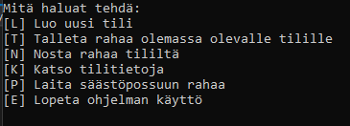

## Tilin luominen

* Painetaan ”L”, joko isolla tai pienellä kirjaimella. Pitää tulla näkyviin alla oleva valintanäkymä. Mikäli syötetään jotain muuta, ohjelma ilmoittaa virheellisestä syötteestä ja tulostaa valikon uudelleen.



* valitaan jompikumpi tilityyppi
  + Mikäli painetaan jotain muuta tai pelkkää enteriä, kysymystä toistetaan kunnes saadaan hyväksytty vastaus.

## Rahan tallettaminen

* painetaan päävalikosta ”T”, joko isolla tai pienellä kirjaimella
  + Mikäli valitaan jokin numero, jota vastaavaa tiliä ei ole olemassa, tulostetaan virheilmoitus ”Kyseistä tiliä ei ole olemassa!

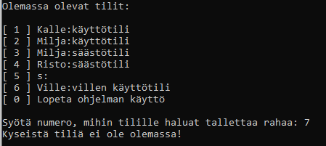

* + Mikäli painetaan jotain muuta kuin numeroa, kysymystä toistetaan, kunnes saadaan hyväksytty vastaus.

## Rahan nostaminen

* painetaan päävalikosta ”N”, joko isolla tai pienellä kirjaimella
  + Mikäli valitaan jokin numero, jota vastaavaa tiliä ei ole olemassa, tulostetaan virheilmoitus ”Kyseistä tiliä ei ole olemassa!”.

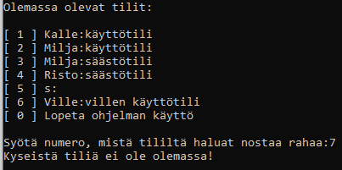

Mikäli painetaan jotain muuta kuin numeroa, kysymystä toistetaan, kunnes saadaan hyväksytty vastaus.

* + Mikäli yritetään nostaa rahaa säästötililtä, pitäisi tulla virheilmoitus.

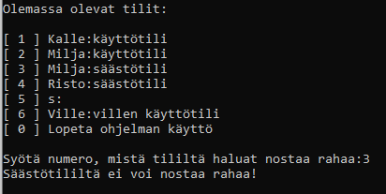

## Tilitietojen katsominen

* painetaan päävalikosta ”K”, joko isolla tai pienellä kirjaimella
  + ohjelman pitäisi tulostaa näytölle kaikki tilit muodossa ”omistaja”, ”tilin nimi”, ”tilin rahamäärä”

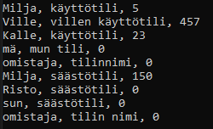

## Rahan laittaminen säästöpossuun

* painetaan päävalikosta ”P”, joko isolla tai pienellä kirjaimella
  + ohjelman pitäisi tulostaa näytölle tieto siitä, että possuun lisättiin rahaa



## Ohjelman sulkeminen

* painetaan päävalikosta ”E”, joko isolla tai pienellä kirjaimella
  + ohjelman pitäisi sulkeutua